LIGUE REGIONALE NOUVELLE-AQUITAINE DE BASKETBALL
ARBITRES HAUT NIVEAU – SAISON 2018-19
 | HN2  (PRO B/LFB) |  | 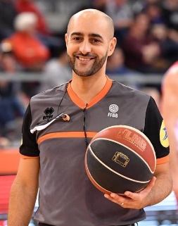
 |  |  | MELAB Yacine | SOARES José-Manuel

 | HN3  (NM1/LF2) | 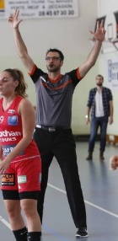 | 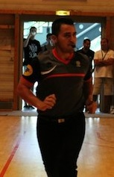 | 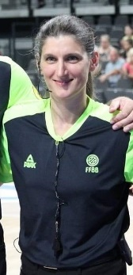 | 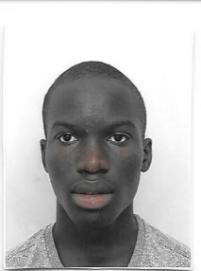
 |  | BERTORELLE Cédric | DA CRUZ Marc | MIGNOT Aurore | NIANG Cheick

